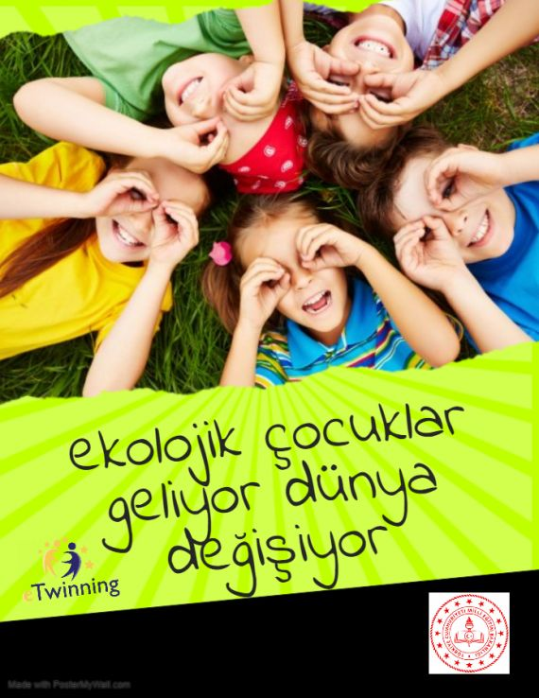

**Doğayı seven, dünyayı koruyan miniklerimiz için "Ekolojik Çocuklar Geliyor Dünya Değişiyor" projemize başladık.**

ESKİŞEHİR - Tepebaşı Cemal Ererdi Anaokulu öğretmenlerinden Esra ÖNCÜ VE Özge FİDAN Ekolojik Çocuklar Geliyor Dünya Değişiyor isimli E-twinning projesini kasım ayı itibariyle uygulamaya başladı. Doğayı seven, canlılara saygı duyan, dünyayı koruyan çocuklar yetiştirmek ve çocuklar yoluyla ailelere ulaşmak için başlatılan proje mart ayına dek sürecektir. Proje boyunca orman gezileri, doğa gözlemi, kompost yapımı, tohum topu yapımı gibi ekolojik süreçler okul içinde ve okul dışı alan gezilerinde uygulanacaktır. Uygulamalar proje planlaması çerçevesinde öğretmenlerin ve ailelerin zenginleştirmesi ile yürütülecektir. Amaç; geri dönüşümü yaygınlaştırmak, bez çanta kullanımını özendirmek, ailelere sıfır atık yaşama dönük tavsiyelerde bulunmak, doğaya ve çevreye duyarlı nesiller yetişmesini sağlamaktır. Şimdiye dek yapılan çalışmaların çocuklardaki doğa sevgisini pekiştirdiği gözlemlenmektedir. İlk dönemde uygulanan çalışmaların ışığında ikinci döneme heyecan ve hevesle başlayan çocuklar, açık alanda doğayla iç içe etkinlik yapmak için sabırsızlanmaktadır.  (Tarih: 02-02-2020)

HABERİN EBA BAĞLANTSINI DA AYRICA EKLEYEBİLİR MİSİNİZ??  
  
<http://hbotv.eba.gov.tr/haber/1580759241>